MANUAL WEB LJL CONSTRUCCIONES

la dirección web de la pagina; es ljlconstrucciones.com

1) para acceder a la consola debe agregar a esto, el siguiente texto: sysadmin/access/view/html/acceder.html

asi llegara al siguiente acceso:

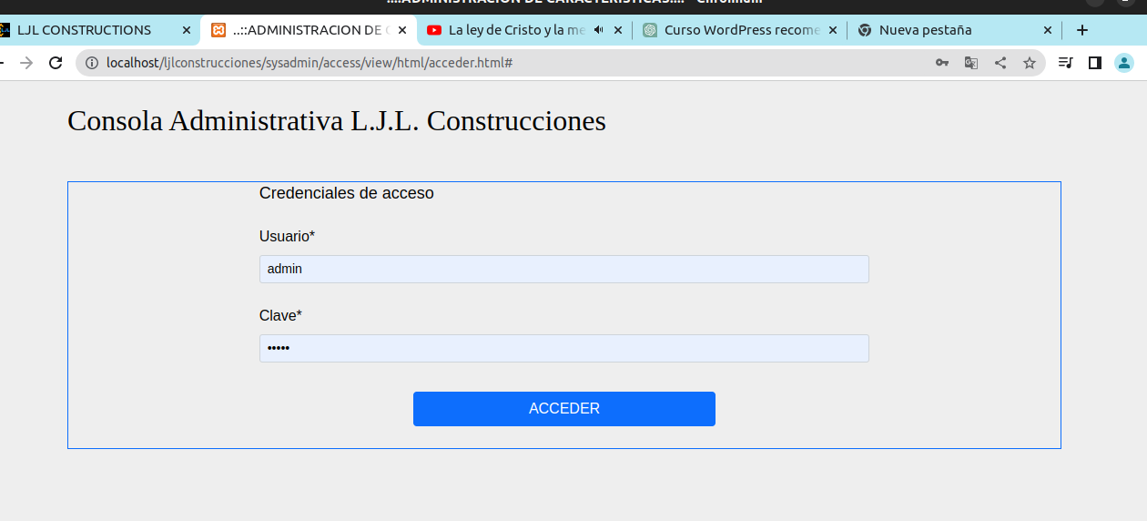

Tanto el usuario como la clave son la palabra “admin” accediendo aparecerá lo siguiente:

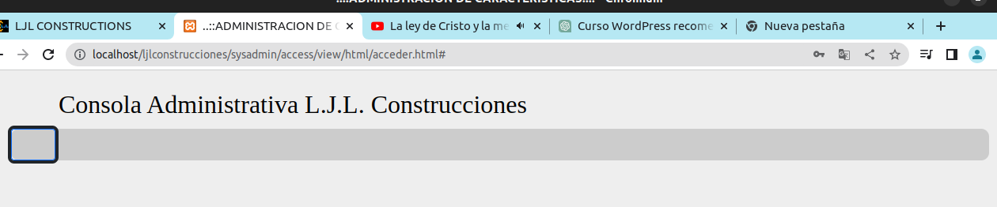

El menú tiene las siguientes opciones:

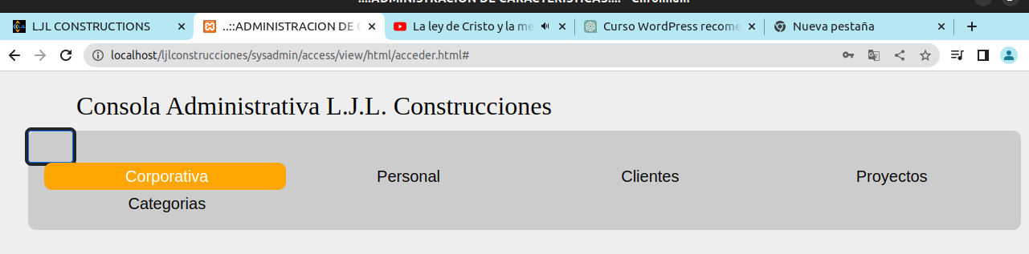

La opción corporativa despliega la siguiente lista: las opciones Misión Visión y Historia tienen el mismo comportamiento, en el cuadro de texto se puede modificar la descripcion de cualquiera de estos tres:

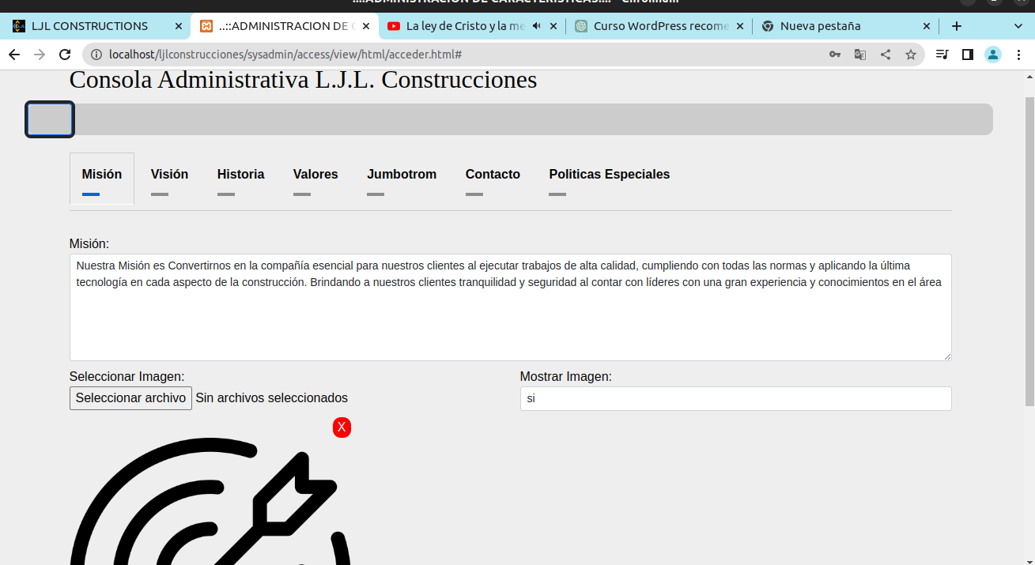

el cuadro de selección de imagen permite seleccionar varios imágenes: 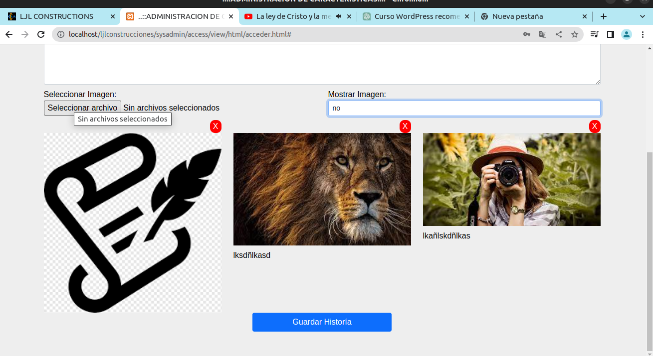

debajo de cada imagen tiene un pequeño cuadro de texto donde puede agregar una pequeña descripción, en caso de querer eliminar una de estas imágenes puede hacerlo con el botón rojo encima de la imagen.

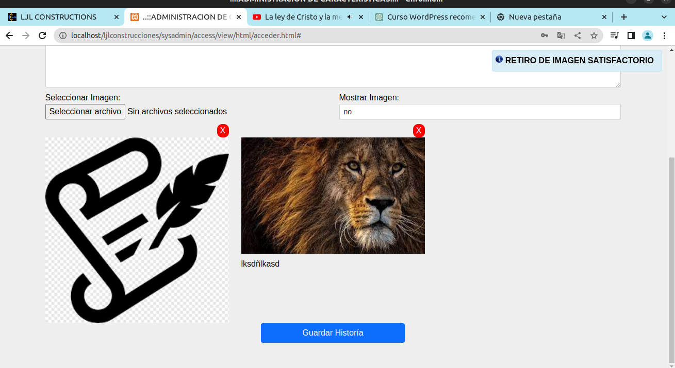

mostrar imagen:

la opción “mostrar Imagen” tiene dos opciones “si y “no” esta opcion permite indica si se muestra o no la imagen en la pagina principal

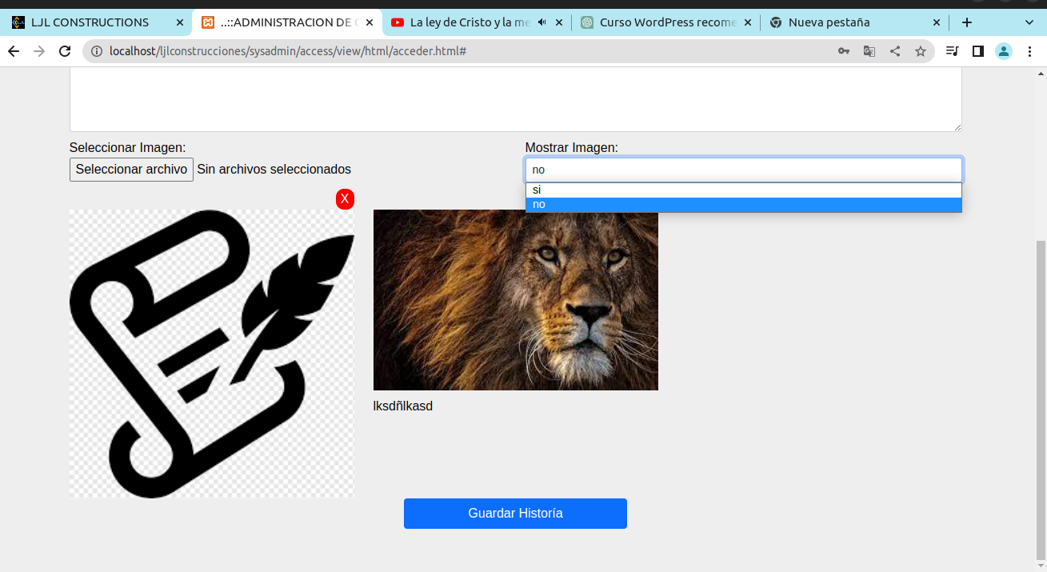

luego de realizar cualquier acción para guardar la modificación, se debe presionar el boton guardar.

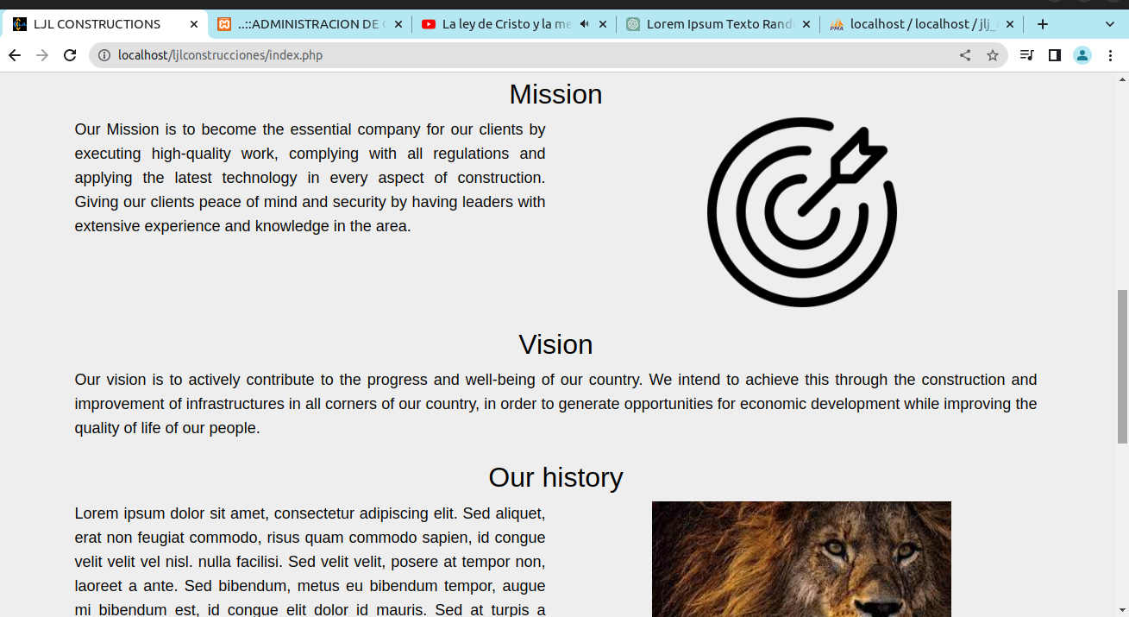

en este ejemplo vemos que la misión y la historia despliega las imágenes seleccionadas mientras que la visión oculta las imágenes

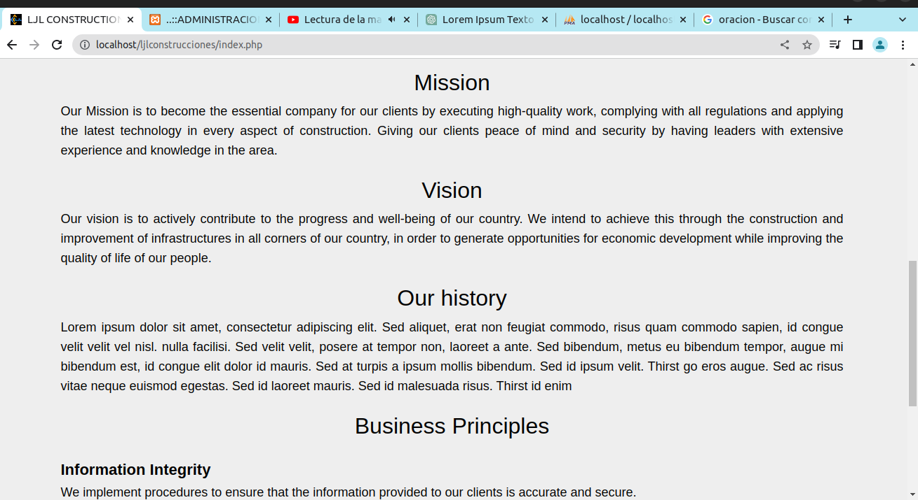

esta es la forma normal en la que ninguno muestra las imagenes

PESTAÑA VALORES

los valores son los mostrados en el index la primera pagina del sitio web, esto esta orientado a que el posible cliente entienda que somos una organización seria y que tomamos seriamente nuestro trabajo.

Es una tabla donde se indica primeramente el ítem y luego se hace una pequeña descripción y luego se agregar con el boto azul pequeño al lado de los cuadros de diálogos, en caso de necesita retirarlos simplemente los botones rojos al lado derecho cumplen esta función

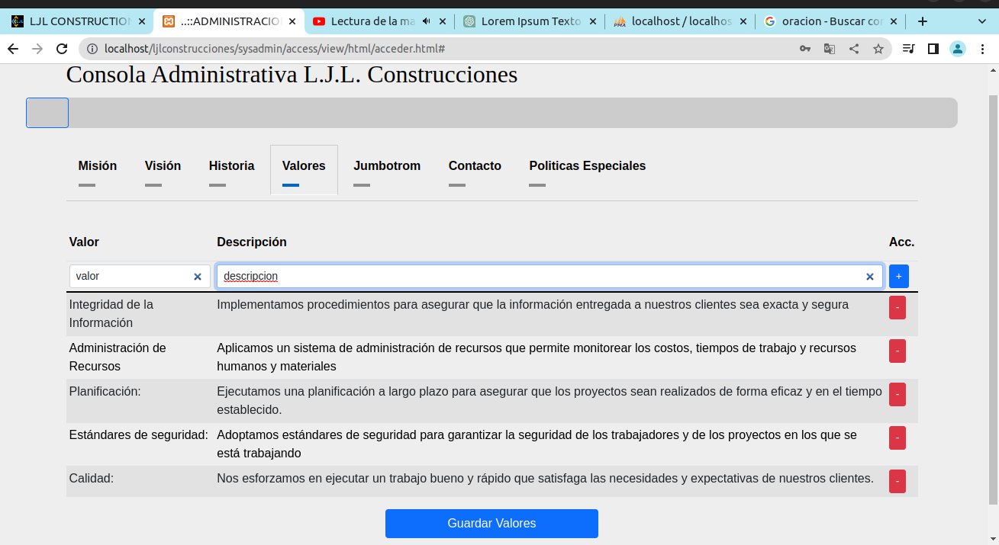en caso de necesitar editar y modificar uno de estos valores solo coloque el cursor y modifique el texto.

Luego debe presionar el botón de guardar.

La pestaña JUMBOTROM es donde se seleccionan las imágenes principales del carrusel de las paginas, lo que se agrega en el cuadro de texto superior se coloca la idea principal de la pagina,